石 家 庄 铁 道 大 学
实 验 报 告
课程名称： 程序设计技能训练 计算机科学与技术 系 信1901-4 班
实验者姓名 闫竞存 实验者学号 20194127
实验日期 2020 年 7 月 10 日 指导教师 赵文彬
实验项目8：学生成绩管理程序（链表）
- 题目要求
设计一个菜单驱动的学生成绩管理程序。输入学生的基本信息，包括学生的学号、姓名、数学、语文、英语等信息，实现如下管理功能：
（1）创建功能：创建存储学生信息的文件，文件路径和文件名可以输入。
（2）文件导入： 输入文件路径和文件名读取文件内全部学生信息，需要判断文件是否存在。
（3）显示功能：全部学生记录的显示
（4）输入功能：一次输入n位同学的基本信息，n可以输入。
（5）删除功能：按学号删除一位学生记录。
（6）修改功能：按学号修改一位学生记录。
（7）查找功能：按学号查找学生记录。
（8）汇总功能：计算学生的平均分和总分。
（9）排序功能：按学号或总分进行升序或降序排序。
（10）导出功能：将学生信息输出到文件中。
（11）插入功能：可根据需要添加n位学生信息到指定位置，n可以输入。
输出菜单形式如下：
学生成绩管理系统：
1 创建
2 导入
3 显示
4 输入
5 删除
6 修改
7 查询
8 汇总
9 排序
10 导出
11 插入
12 退出
请选择：
程序要求：
（1）使用结构体StudentInfo定义学生基本信息：学号、姓名、数学、语文、英语。
（2）使用类StudentManage实现学生成绩管理，私有属性包括学生结构体链表，函数实现以上功能。

- 设计方案
更新日志：
学生成绩管理系统V1.5
- 底层学生管理改为使用链表实现
- 与学生管理系统（STL）相比，类的架构基本不变，但增添了一些新的功能。
- 增添了“用户权限”，root/学生，不同的用户权限不同，可以在开始的时候进行选择。
- 在原有的“为教学班增加课程”的基础上，增加“为单个学生增/删课程”，并且学生可以以“学生”权限登陆系统自由选课/退课，前提是学号已存在。
- 学生的课程数据成员拆分为两个map<string, double>，班级公有的为必修课，个人单独选择的为选修课，选修课计入平均分的计算。
- 增加了文件自动保存功能，当未指定文件保存位置的时候，默认保存在和程序同根目录下的studentInfo.txt中。
- 当程序再次打开的时候，程序自动读取studentInfo.txt文件导入数据，如果没有此文件，则不会读取。
- 平均分和总分改为自动计算。

用户权限一览：
用户  操作 | root | 学生
创建文件 | √ | ×
导入信息 | √ | ×
录入某班学生成绩 | √ | ×
增加学生 | √ | ×
为所有学生开课/退课 | √ | ×
为某班级开课/退课 | √ | ×
为自己选课/退课 | √ | √
插入学生 | √ | ×
增加班级 | √ | ×
删除学生信息 | √ | ×
更新学生信息 | √ | √
查找学生信息 | √ | ×
导出到文件 | √ | ×
指定方式排序 | √ | ×
显示学生成绩 | √ | √
显示班级成绩单 | √ | √
显示所有成绩单 | √ | √
删除班级信息 | √ | ×
清空所有数据 | √ | ×

类图：
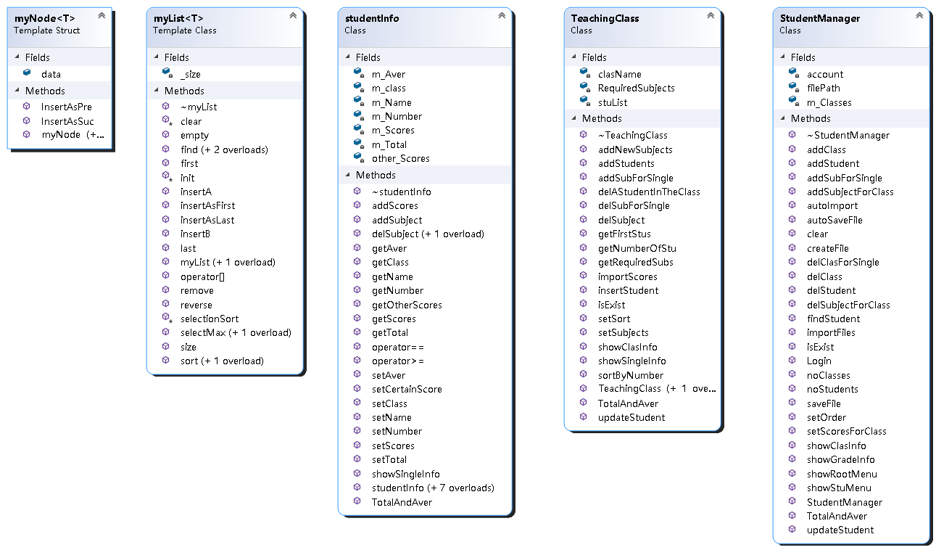
用例图：
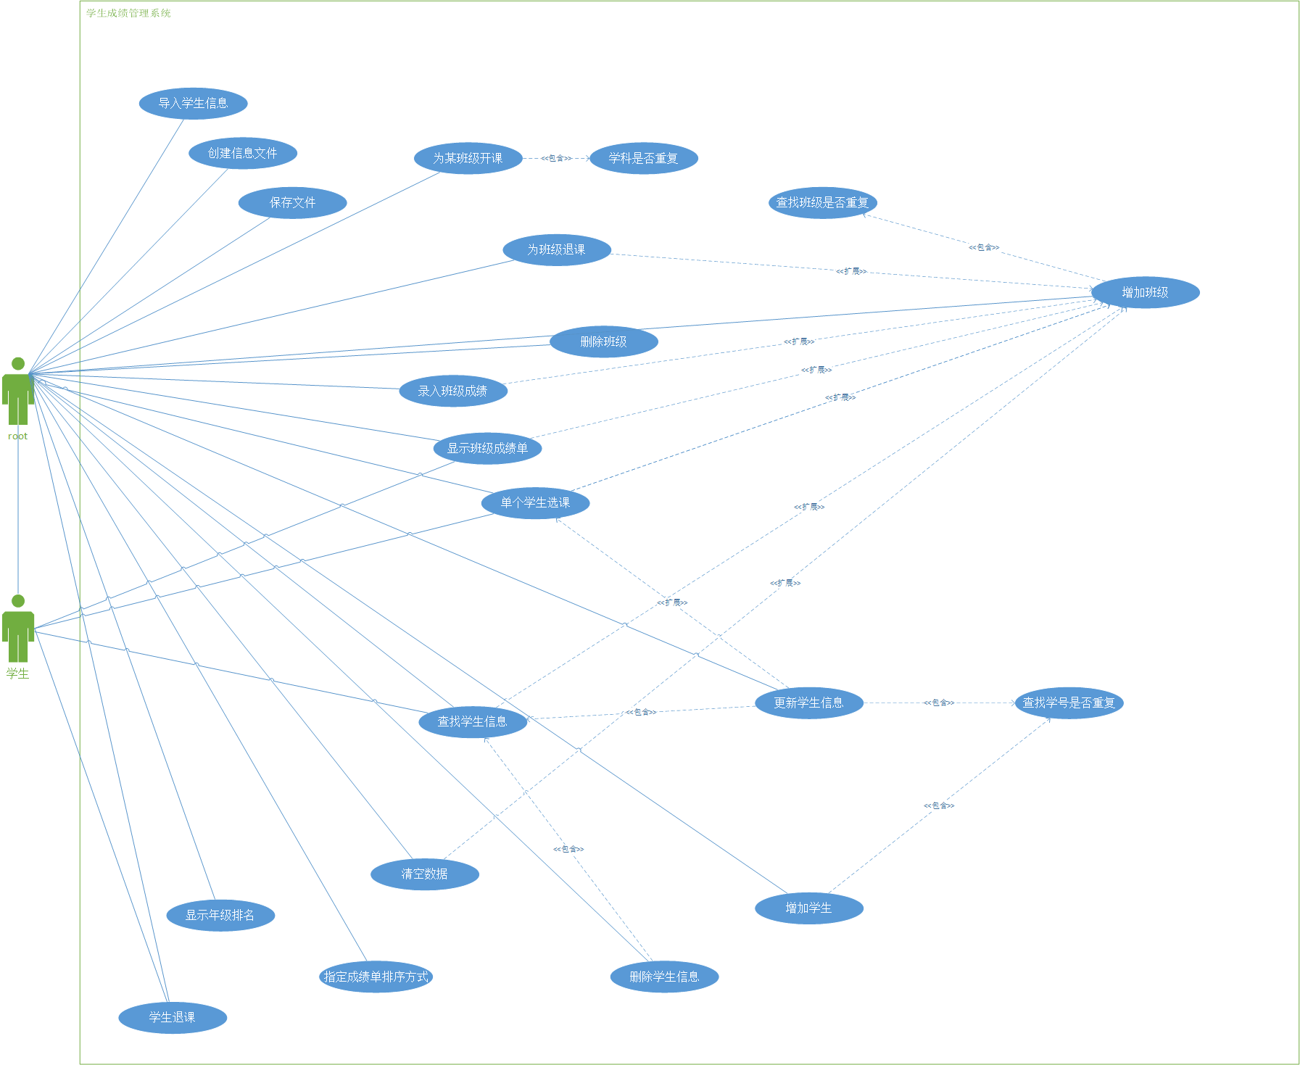

流程图:
myNode 模板类:
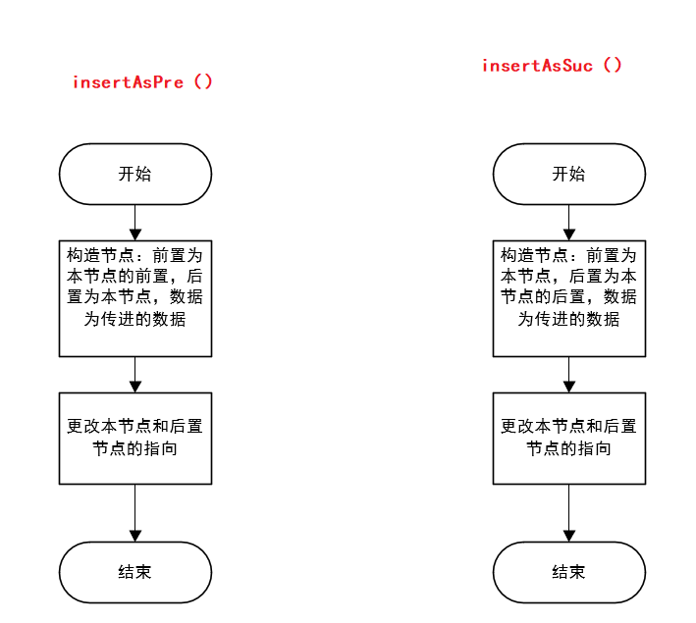
myList模板类：
init():
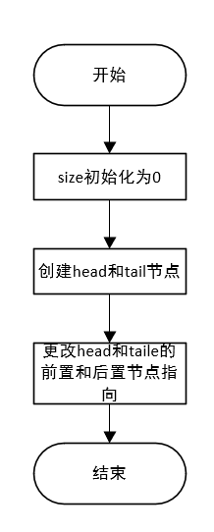
Clear()
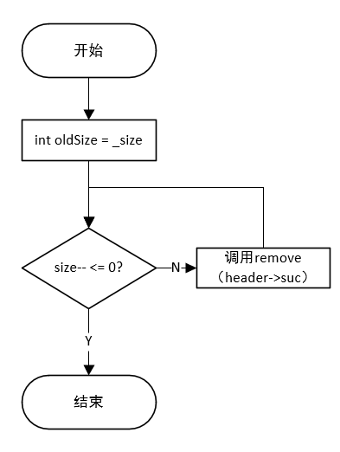
Sort()
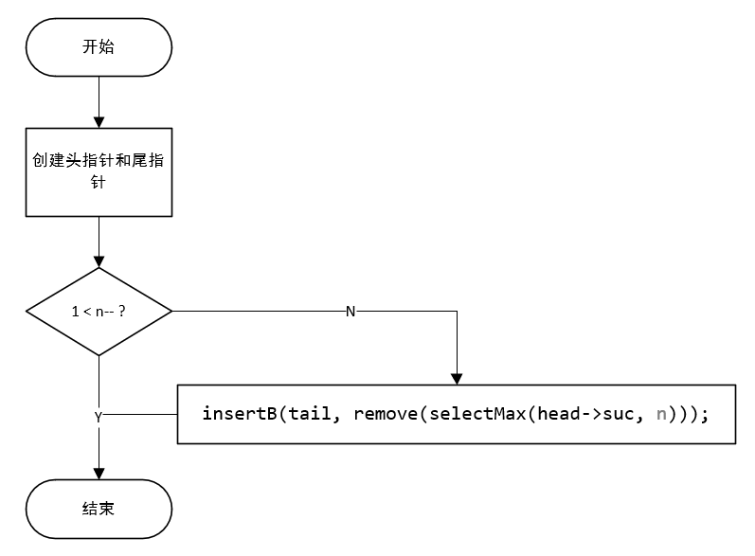

Find()
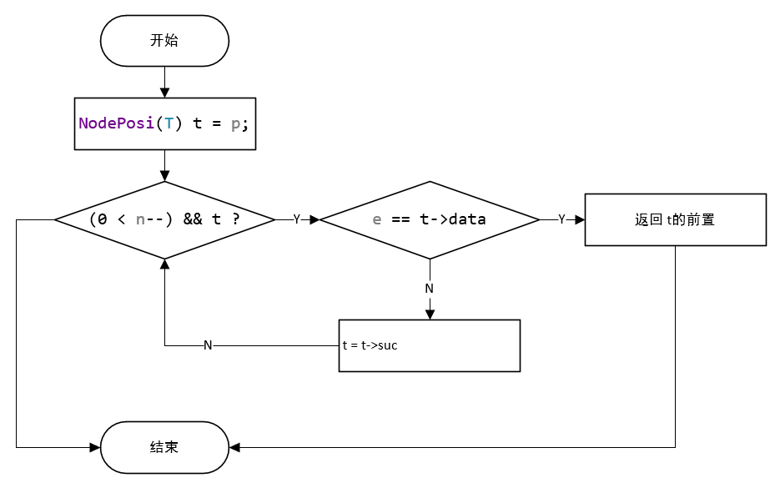
selectMax:
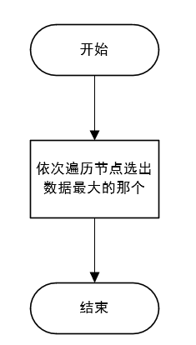
insertAsFirst
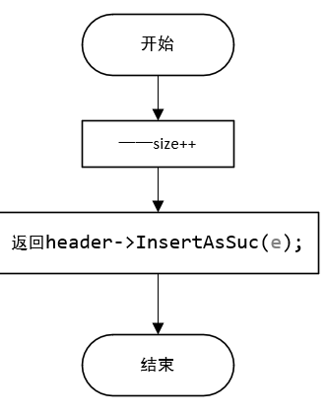
insertAsLast
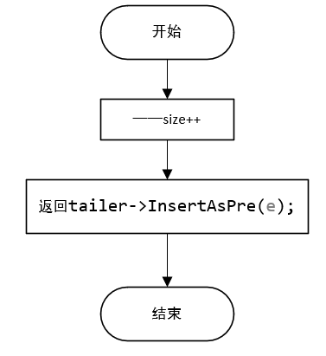
insertA
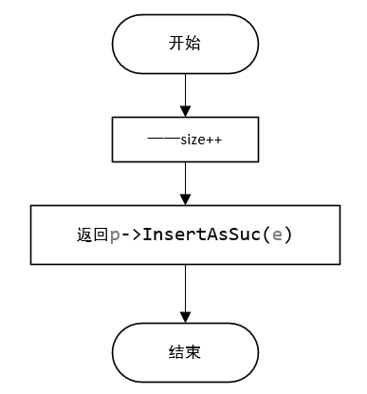
insertB
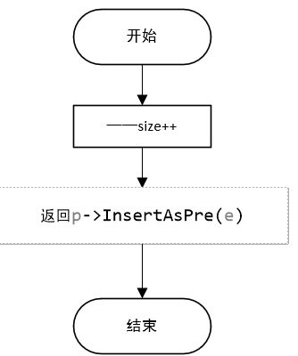
Remove
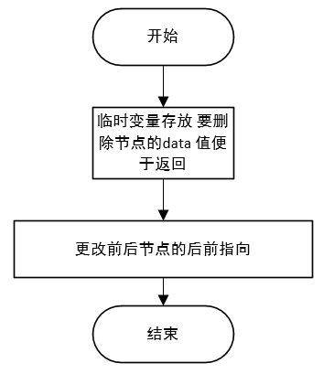
Reverse
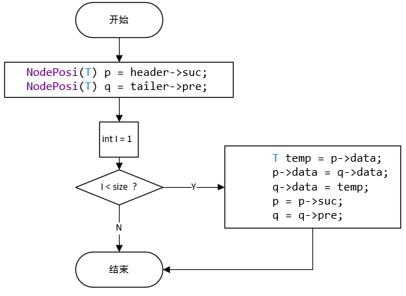

由于set和get函数内容相似，所以放在了一张图中，就不再单独展示了。
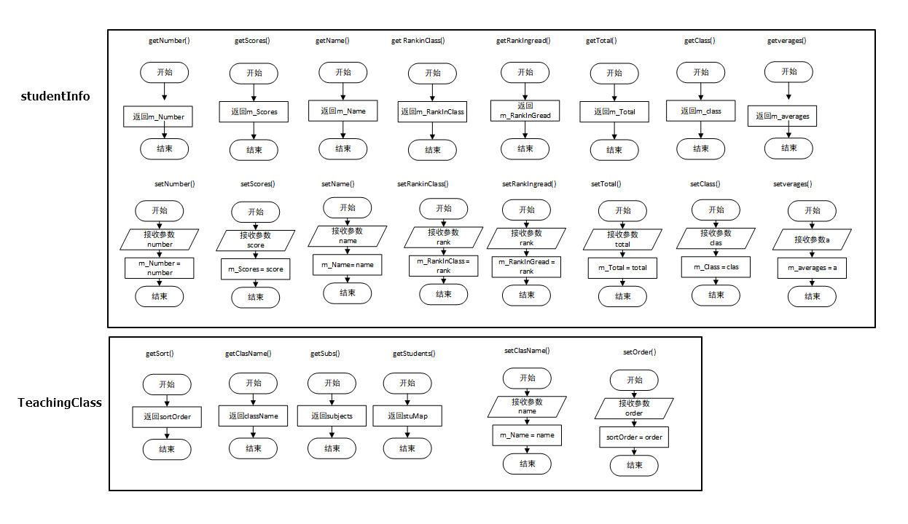

oid addNewTeachingClasses(); // 功能 ：增加新的教学班
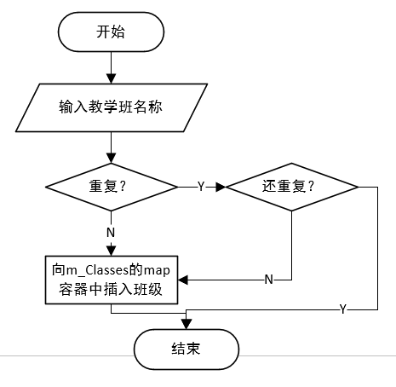

void addNewSubjectsForTeachingClasses(); // 功能 ：为教学班增加新的课程
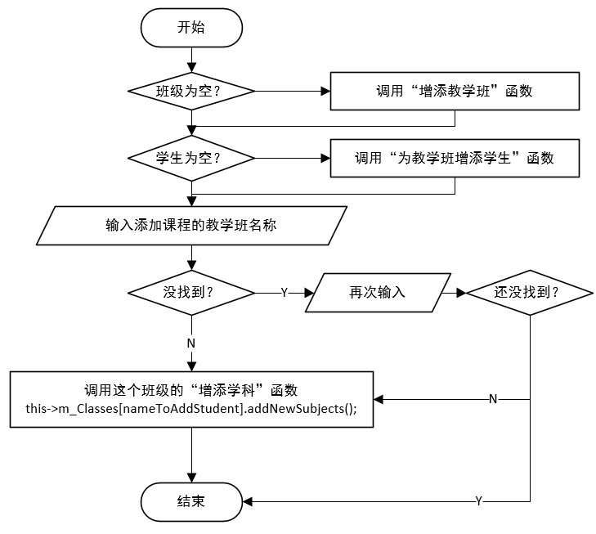

void delSubjectForClass(); // 功能 ：为某个教学班取消某课程
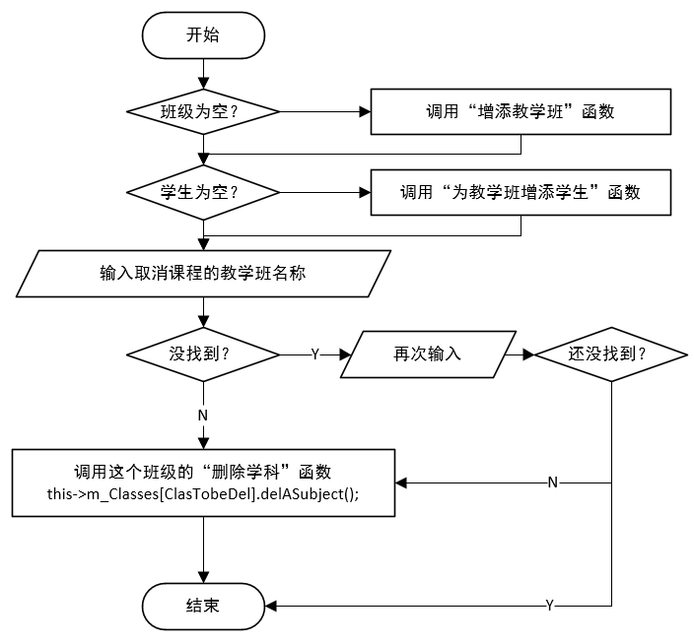
void addNewStudentForATeachingClass(); // 功能 ：为指定班添加学生
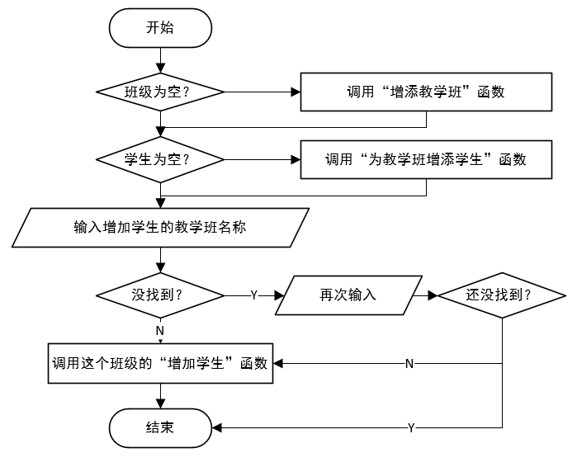
void printSingleClassInfo(); // 功能 ： 显示出某教学班全部的学生成绩
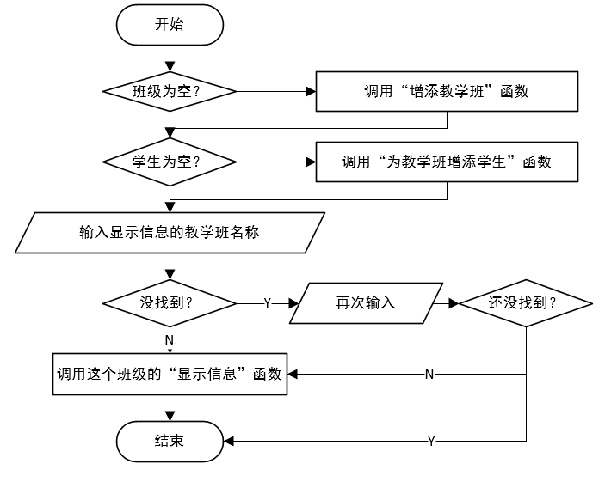
void orderedPrintSingleClassInfo(); // 功能 ：指定某教学班的学生排序方式
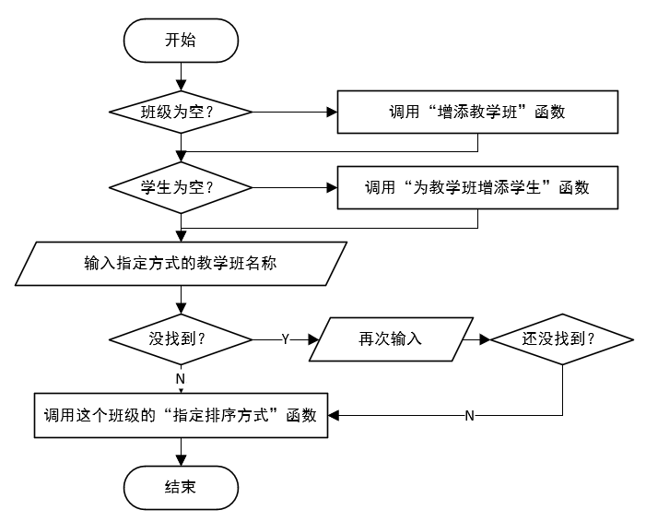
void findStudent(); // 功能 ：查找学生信息
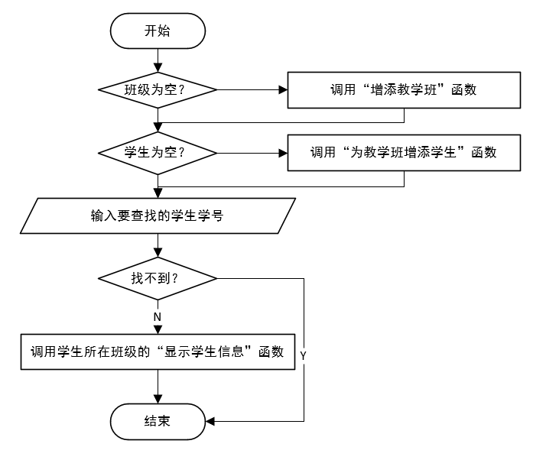
void deleteStudent();// 功能 ：删除学生信息
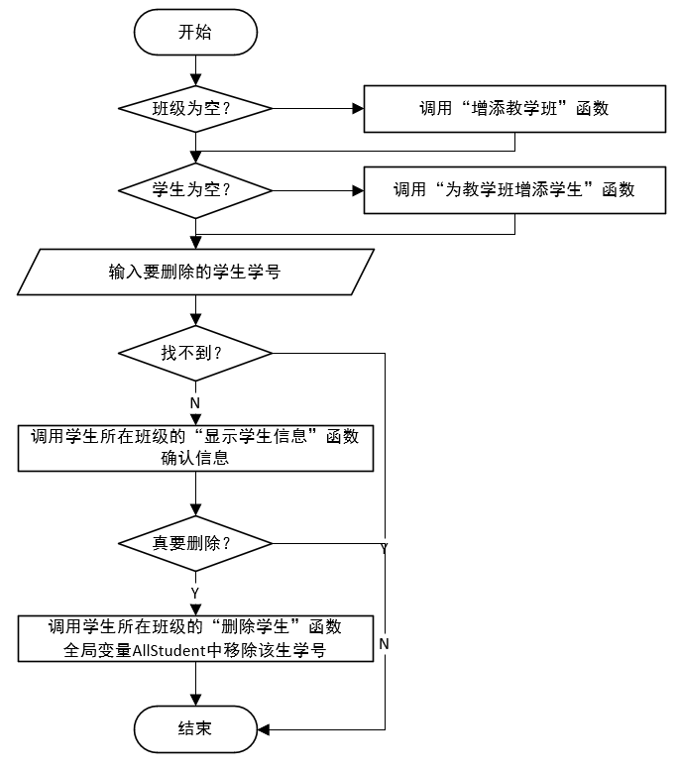
void updateStudent();// 功能 ：更新学生信息
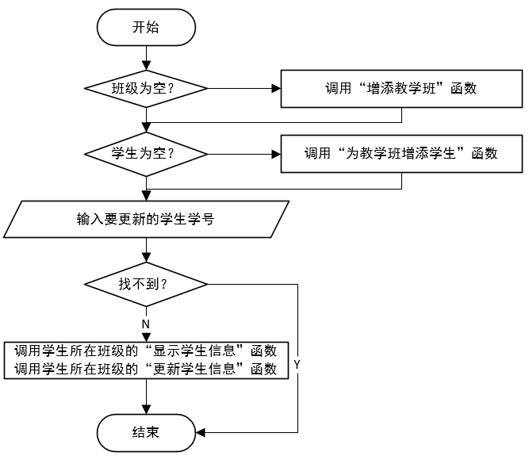
void setScoresForClass(); //功能：录入某门课的成绩
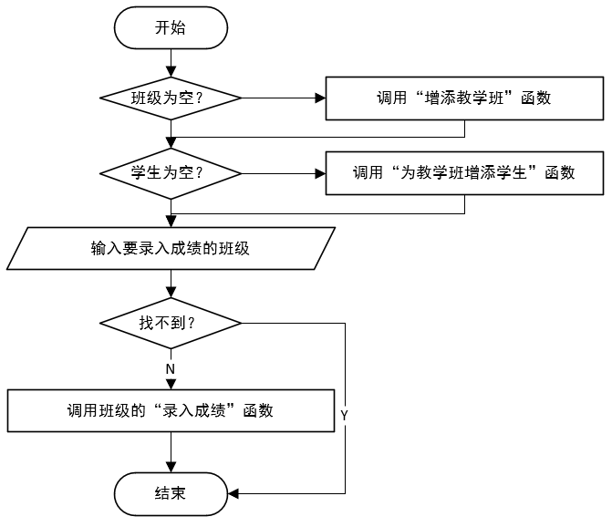

void delClass(); //功能：删除教学班
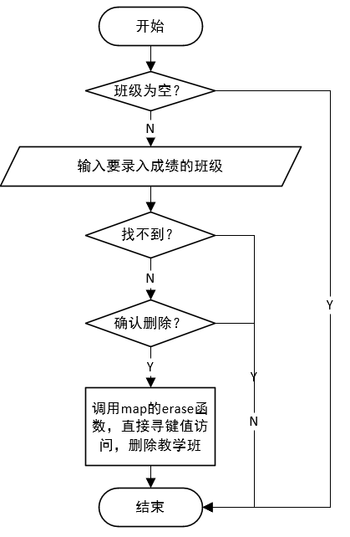
void clear(); //功能：删库跑路
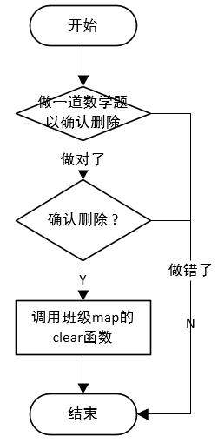

TeachingClass类：
void addNewSubjects(); //增添新学科
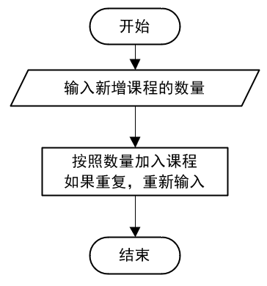
void delASubject(); //删除学科
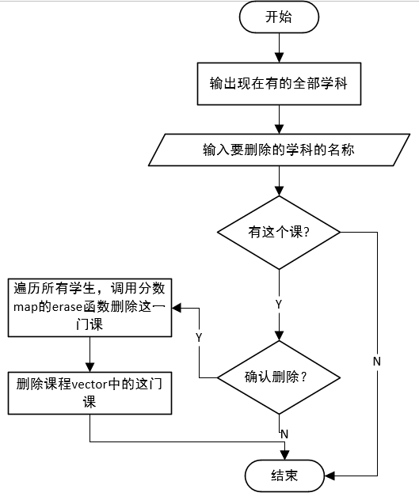
void importScores(); //录入所有学生某门课的成绩
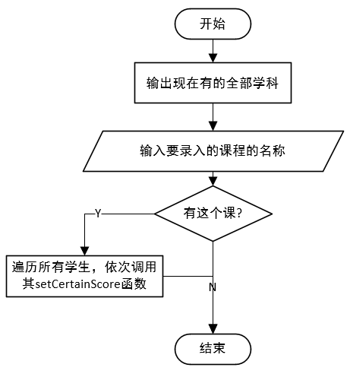
void addStudentsForTheClass(); //为此班级增加学生
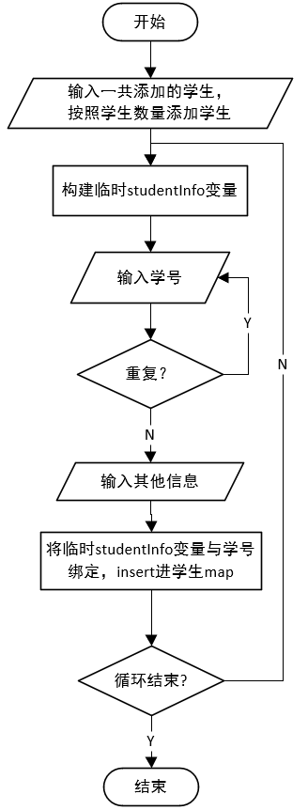
void delAStudentInTheClass(long number); //删除学生
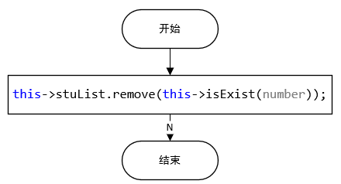
void updateStudent(long number); //更新学生
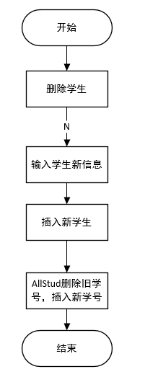
NodePosi(studentInfo) isExist(long number); //学生是否存在
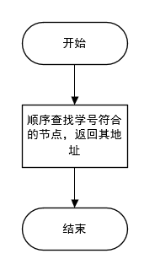
void addSubForSingle(long number); //为一个学生添加课程
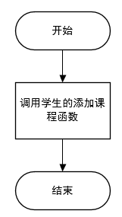
void delSubForSingle(long number); //为一个学生取消课程
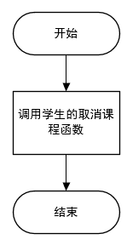
void setSort(); //指定排序方式
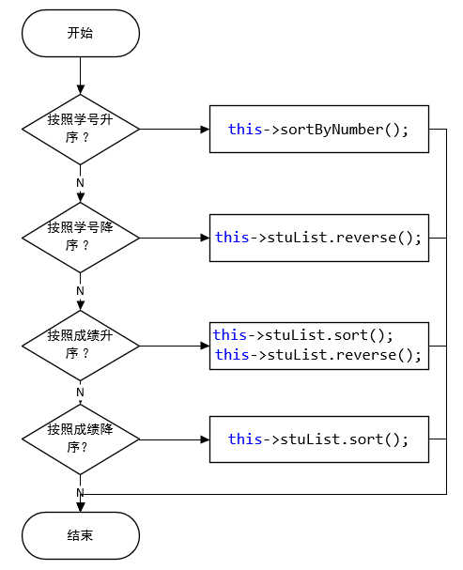
void TotalAndAver(); //总分和平均分
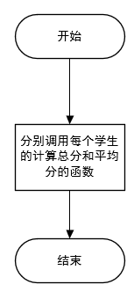
void sortByNumber(); //按照学号排序
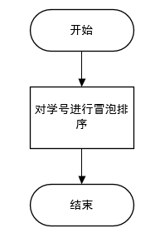
StudentManager类
void Login(); //登录系统
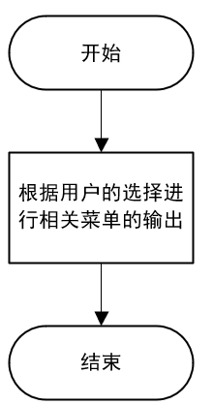
void showRootMenu(); //显示root主界面
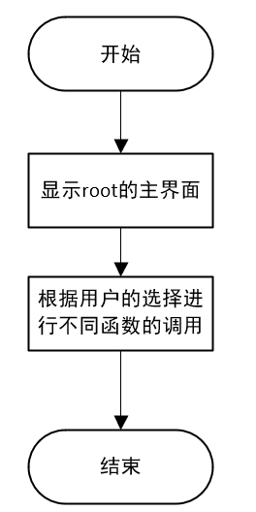
void showStuMenu(); //显示学生界面
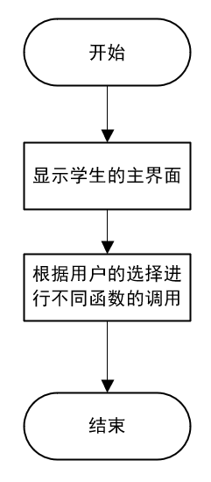
void importFiles(); //导入学生信息
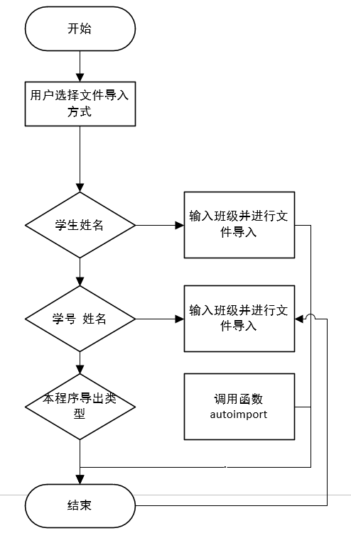
void autoImport(string path); //自动读取文件
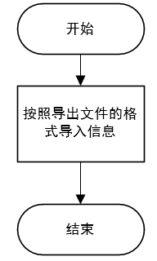
void createFile(); //创建信息文件
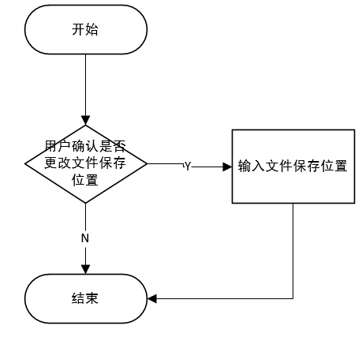
void addClass(); //增加班级
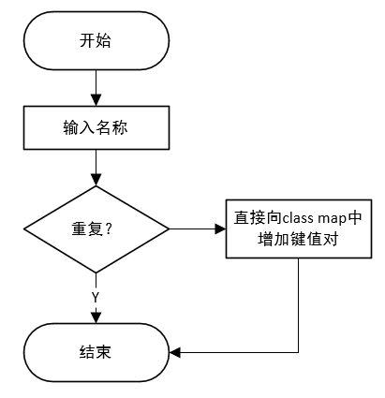
void addSubjectForClass(); //为某班级开课
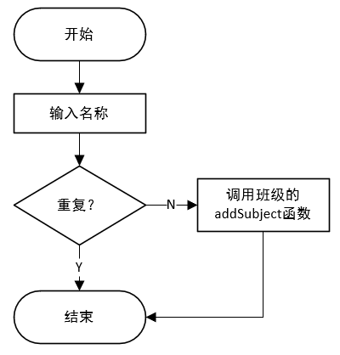
void delSubjectForClass(); //为某班级退课
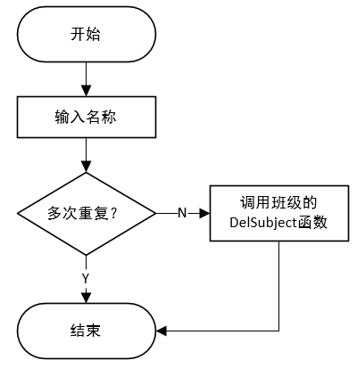
void setScoresForClass(); //录入某门课的成绩
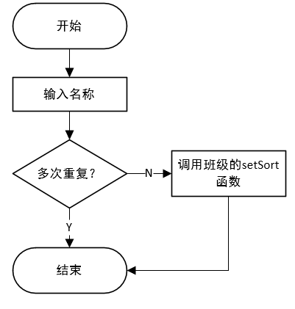
void addStudent(); //增加学生
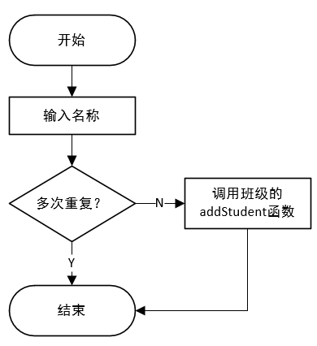
void delStudent(); //删除学生
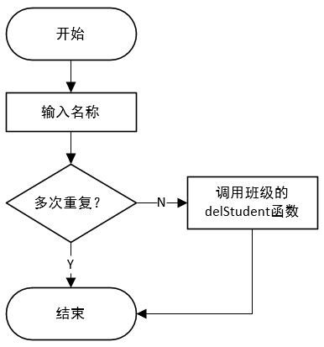
void updateStudent(); //更新学生
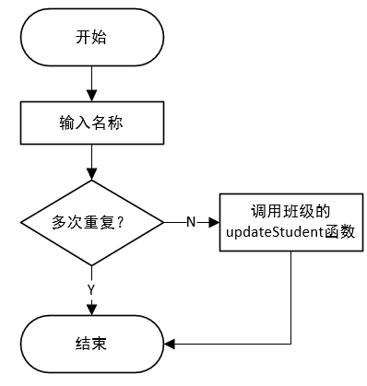
void findStudent(); //查找学生
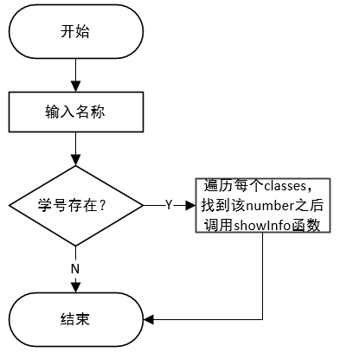
void addSubForSingle(long number = -1); //单个学生选课
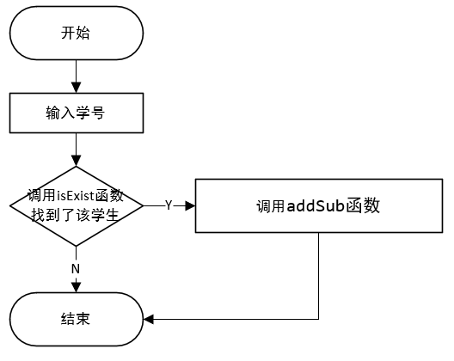
void delClasForSingle(long number = -1); //单个学生退课
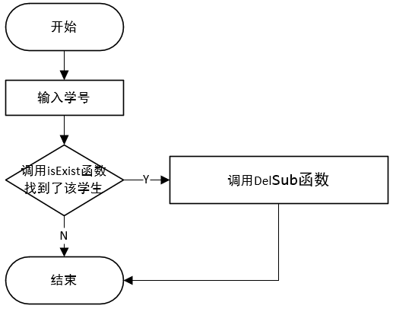
void showGradeInfo(); //显示年级成绩单

void setOrder(); //指定学生排序方式
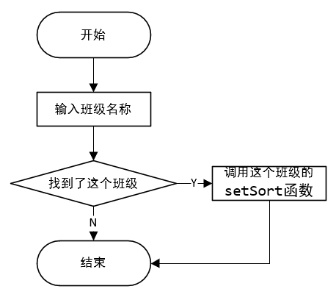
void saveFile(); //手动存文件
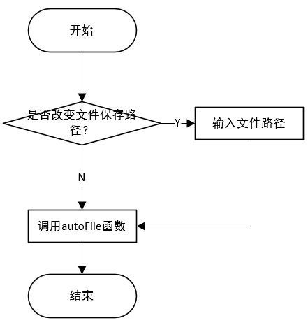
void autoSaveFile(); //自动存文件
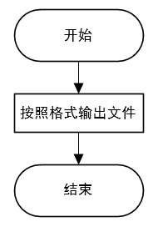
void delClass(); //删除班级
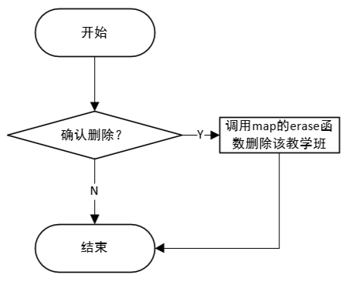
NodePosi(studentInfo) isExist(long number);
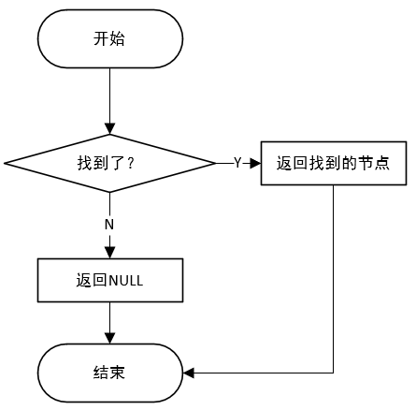

- 实现中的关键点
- 在函数中如果用临时变量存储，则在函数结束的时候可能会发生浅拷贝问题，导致原来的节点被析构。应该重载链表的复制构造函数。
- 范围for的遍历方式是只读的，不能修改值，除非变量是引用类型
- 自己的收获和心得体会
这绝对算不上一个完善的管理系统，但确是我这学期写的时间最长的一个。因为学生的管理要用链表实现而不是map或者vector，而小学期是不能用C++现有的list类库的。
所以我自己实现了一个list模板类。
设计方案中的更新日志是我全部写完之后凭着自己的印象写上去的，实际上我一开始并没有使用和上一个版本一样的类的架构，而是把“教学班”类删除了，想看看不加这个类会有什么效果。但失败了。
在我第一次写到800行左右，功能写了一半的时候，我意识到自己的类的架构不够清晰。在 管理系统 层面来写“教学班”或者“学生个人”层面的代码的时候，显得比较混乱，且难以看懂，不如上一个版本“漂亮”/“有层次感”。我意识到我应该变回来。所以又花了一个上午的时间增加了“教学班”类。
增加完之后，我发现在管理系统（STL）中，“管理系统”类和“教学班”类中的一些函数，在类的数据成员的名字不变的情况下，是可以直接复制过来，而不产生影响的，这可能也是类结构相似的一个优点——在改变底层数据存储方式的时候，上层类的变动可以非常小。

- 功能测试截图
ROOT模式：
登录界面：
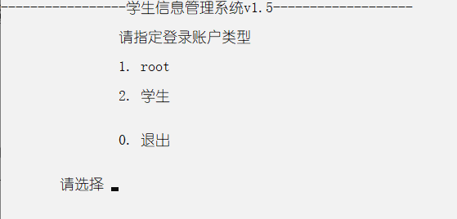
菜单：
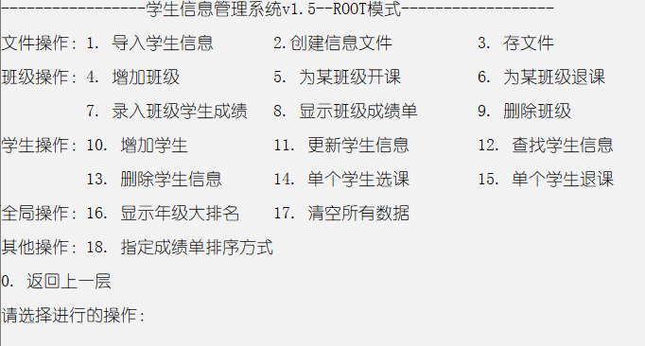

1.导入文件：
只有姓名
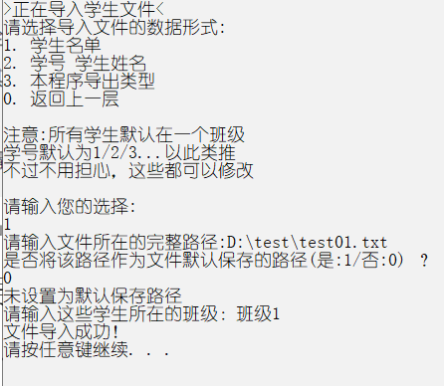
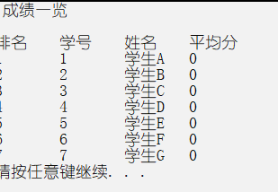

学号 姓名
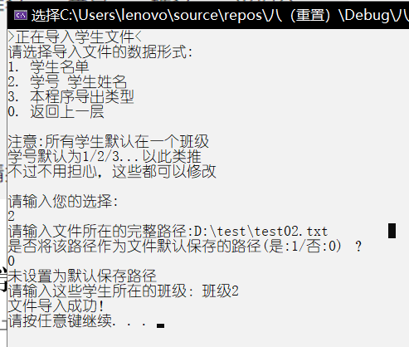
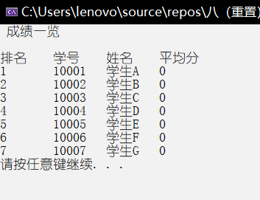
本程序导出类型：
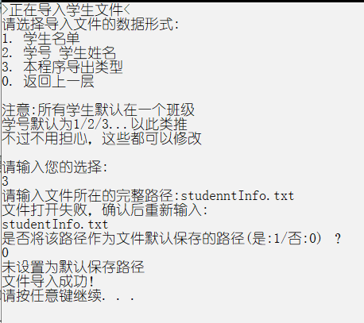
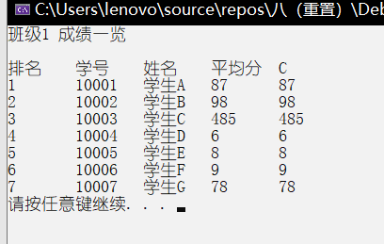

2.创建信息文件：
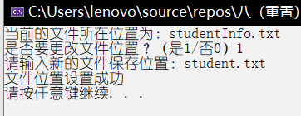

3.保存文件
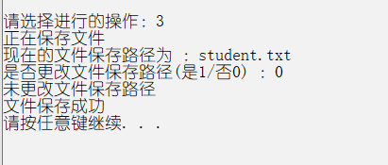

4.增加班级

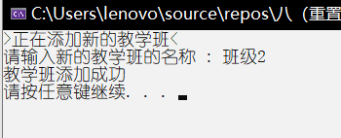

5. 为班级开课
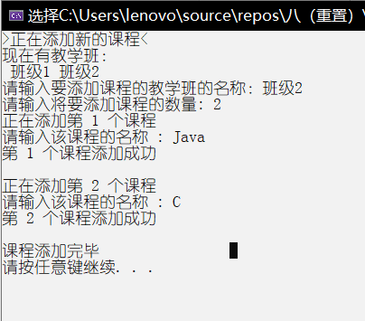

6.为班级退课
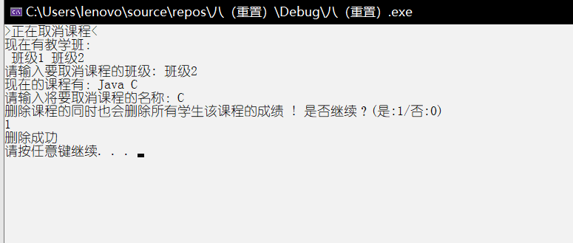

7.录入学生成绩
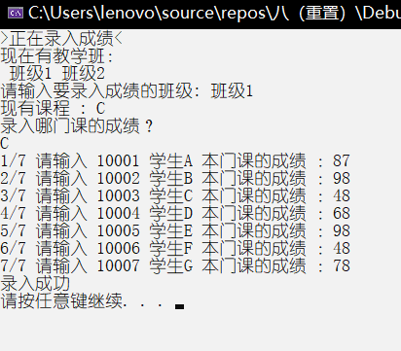

8.显示班级成绩单
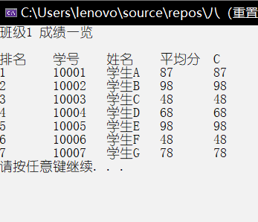

9.删除班级
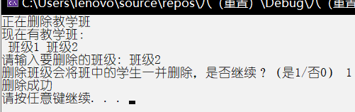

10.添加学生
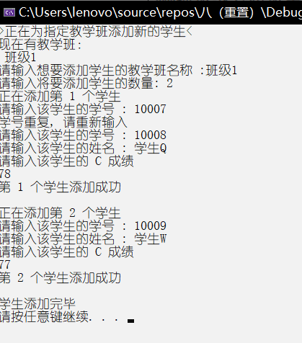

11.更新学生
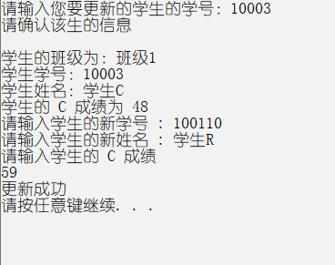

12.查找学生信息
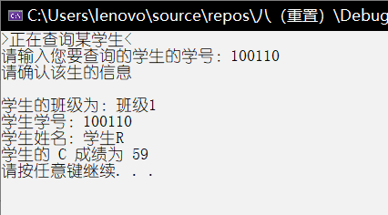
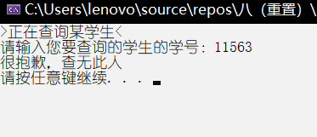

13. 删除学生信息
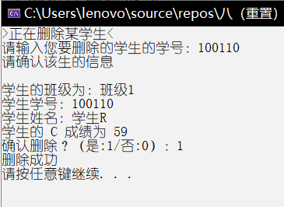

14. 为某学生单独添加课程
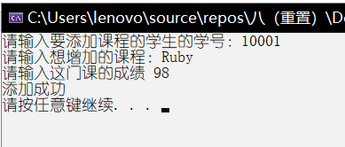
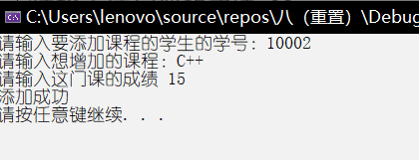
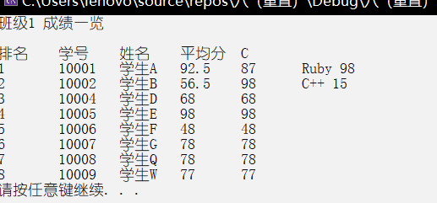

15. 为某学生取消选修课
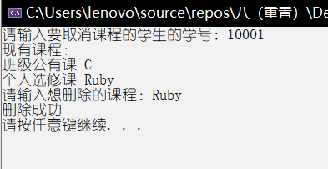

16.查看年级排名
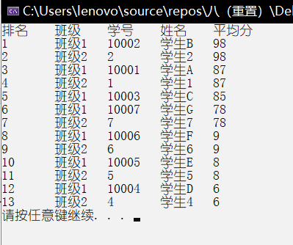

18.指定排序方式（17放在最后了）
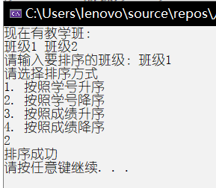
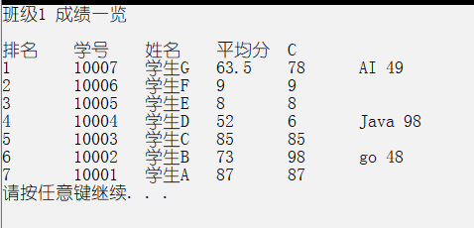

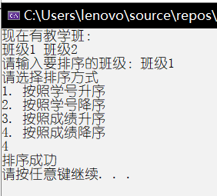
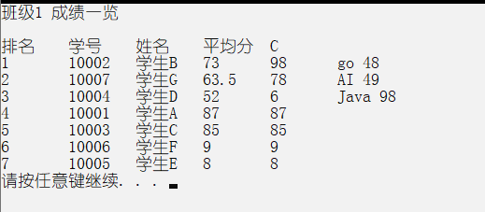

学生端
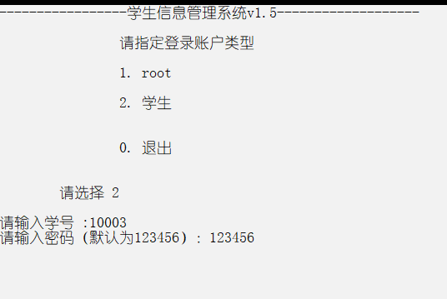
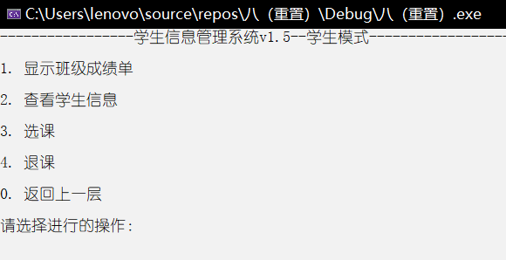
1.显示班级成绩单
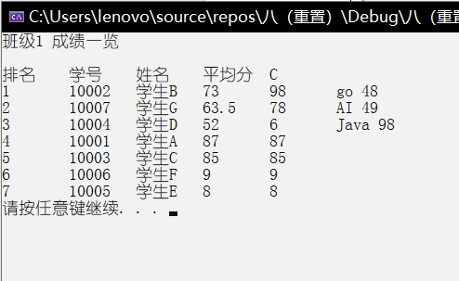

2.查看本人信息
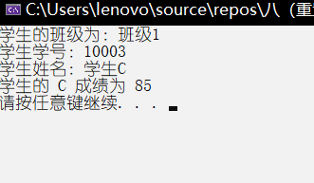

3.学生选课
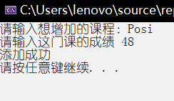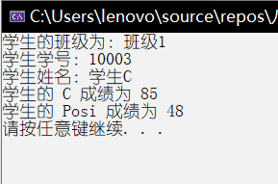

4.学生退课
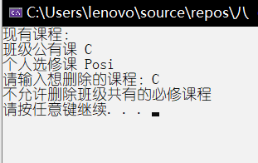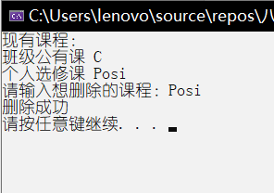
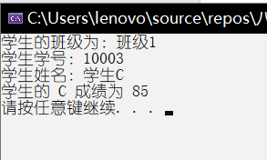

删库跑路：
